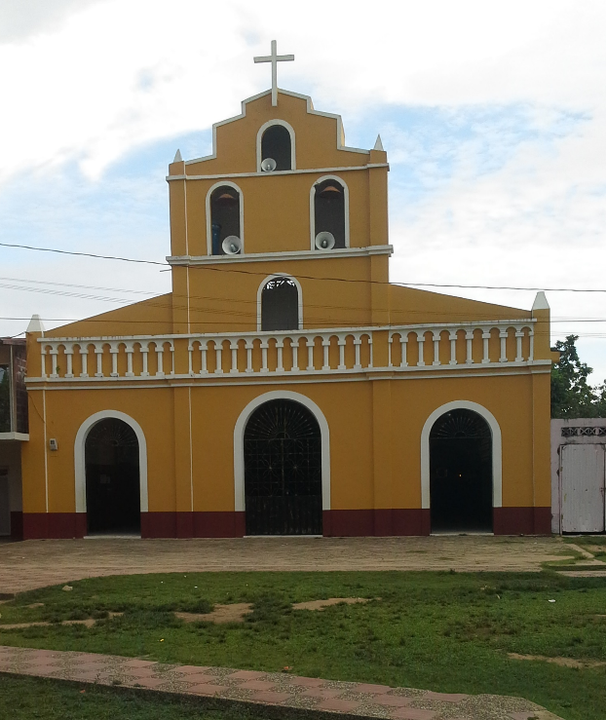
PARROQUIA SAN PEDRO CLAVER
CARTA A LOS CRISTIANOS
Buenas Nuevas Puerto Claver
AÑO 07 Septiembre Nro.17

MENSAJE DEL PÁRROCO
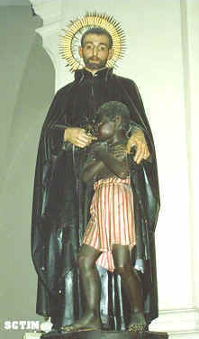
OTRA VEZ NUEVE DE SEPTIEMBRE
Para un clavereño que se sienta como tal, el día nueve de septiembre es una fecha que está grabada en su mente; porque es el día del patrono de nuestro pueblo, que para completar lleva parte de su nombre y que nos da el gentilicio, por el cual nos reconocen donde quiere que vayamos, ese santo es San Pedro Claver.
Este año otra vez llego el nueve de septiembre, la gran invitación como párroco de esta comunidad es para que vivamos unas verdaderas fiestas en honor del santo. Valga aclarar que no son fiestas en honor, ni de la vaca loca ni de la gigantona, sino en honor a San Pedro claver.
En nuestro pueblo hace falta más amor y devoción por nuestro patrono, enamorémonos de él, y San Pedro Claver desde el cielo intercederá ante Dios para que El nos mire con ojos de ternura, bondad y misericordia y Puerto Claver siga siendo cuna del progreso material y espiritual.
INVITO A VIVIR LAS FIESTAS CON FE, EN OAZ Y ALEGRIA
PBRO. EDGAR ALCIDES MONSALVE TAMAYO
Párroco

ALFÉRECES DE LA NOVENA DE SAN PEDRO CLAVER 2015
Día 1: 31 de Agosto: Junta Pro fiestas
Día 2: 01 de Septiembre: Sector: Plan Bonito 2
Día 3: 02 de Septiembre: Carlos David Gómez y Familia
Día 4: 03 de Septiembre: Fundación padrinos sin fronteras
Día 5: 04 de Septiembre: familia Covo Rojas:
- Granero la economía
- Ferretería la central
- Compañeros de trabajo, clientes y amigos eterno descanso de Diego Simón Covo
Día 6: 05 de Septiembre: Familia Lambraño Cotera, Eterno descanso, Wualdimiro Lambraño, Antonio Lambaño y Maria Padilla. Eterno descanso de France Echeverri y Betty Olano
Día 7: 06 de Septiembre: Juntas Cívicas: Acción comunal, Acueducto y Parabólica.
Día 8: 07 de Septiembre: Familia López Betancurt
Día 9: 08 de Septiembre: Israel Arteaga, señora y Familia, Alirio Mieles y familia.
DÍA CLÁSICO: 09 de Septiembre: Mina El Tejar, Amín Echeverri y familia. Compañeros de trabajo.
TODOS LOS DÍAS DURANTE EL NOVENARIO
5:30 am Rosario de la Aurora y Santa Misa
6:30 pm Santo Rosario en El Templo
6:50 pm Novena a san Pedro Claver
7:15 Santa Misa

PARTICIPACIÓN DE LOS GRUPOS APOSTÓLICOS
Y SECTORES HUMANOS EN LAS NOVENAS
DIA 1° Consejo Parroquial, chaluperos y Jhonseros
DIA 2° Coordinadores Sectoriales y Empleados Públicos
DIA 3° Lectores y Comerciantes
DIA 4° Grupo de Oración, Campesinos y amas de Casa
DIA 5° Acólitos y Mototaxistas
DIA 6° Grupo Juvenil; Comunidades Afro e Indígenas
DIA 7° Catequistas y Mineros
DIA 8° Ministerios de Música y Danza y Adultos mayores
DIA 9° Infancia misionera y Maestros e Institución Educativa
DIA CLASICO: Párroco, Seminarista y Candidatos Políticos.
Oremos por la paz, la reconciliación y las víctimas del conflicto: Tito Lambraño y Familia.

PROGRAMACION CULTURAL PARA LAS FIESTAS DE
PUERTO CLAVER- SEPT. 04 – 11 DE 2015
Viernes 04 de Septiembre
3:00 p.m. Gran desfile de inauguración con los hogares infantiles, preescolares. Participación grupo de danzas y banda rítmico- marcial de Zaragoza
8:00 p.m. Tablado cultural, Presentaciones, Bailes Danza, Teatro y Concursos en el parque principal. Presentaciones de los grados 1° a 3° de la I.E.R. Puerto Claver, Participación grupo de danzas y banda- rítmico marcial de Zaragoza.
Sábado 05 de Septiembre
8:00 p.m. Tablado cultural, Presentaciones, Bailes Danza, Teatro y Concursos en el parque principal. Presentaciones de los grados 4° y 5° de la I.E.R. Puerto Claver, Participación grupo de danzas Cuturú.
Domingo 06 de Septiembre
8:00 p.m. Tablado cultural, Presentaciones, Bailes Danza, Teatro y Concursos en el parque principal. Presentaciones de los grados 6° a 8° de la I.E.R. Puerto Claver, Participación grupo de danzas, teatro y grupo vallenato de El Bagre Ant.
Lunes 07 de Septiembre
12: m. Evento deportivo, cancha frente a la escuela (Cuadrangular relmpago)
8:00 p.m. Tablado cultural, Presentaciones, Bailes Danza, Teatro y Concursos en el parque principal. Presentaciones de los grados 9° a 11° de la I.E.R. Puerto Claver, Participación grupo de danzas, y grupo musical del Corregimiento de Puerto López – El Bagre Ant.
Martes 08 de Septiembre
3:00 p.m. Cabalgata salida desde el Parque Principal
8:00 p.m. Tablado cultural, Presentaciones, Bailes Danza, Teatro y Concursos en el parque principal. Presentacion de Faricito, Presentacion de Tuti Fruti Rey de Reyes de la Trova, Conjunto Vallenato, Participación Centro Día, Presentación Banda Papayera.
Miercoles 09 de Septiembre. Día Clásico
4: 00 a.m. Alborada musical
11:00 a.m. Bautizos
5:00 p.m. Procesión con la imagen del Santo patrono, Santa Misa solemne y Juegos Pirotécnicos en el Parque principal.
8:00 p.m. Tablado cultural, Concursos, rifas y premios en efectivo en el parque principal. Presentación de Silvio Brito, alternado con la Banda Papayera, Fandango hasta el amanecer.
Jueves 10 de Septiembre
10:00 a.m. Juegos populares (Carrera atléticas, encostalados y concursos)
2:00 p.m. Vacaloca por las calles del pueblo. Salida desde el parque principal (Vara de premios al finalizar)
10:00 p.m. Fandango en el parque principal.
Viernes 11 de Septiembre
10: 00 a.m Juegos populares carreras en bicicletas (Niños de 8 - 10 y de 11 – 13 años)
2:00 p.m. Gigantona por las calles del pueblo sale del parque principal (Vara de premio al finalizar)
9:00 p.m. Fandango en el parque principal.

Los invitamos a disfrutar en paz de la belleza natural de nuestropueblo,
La hospitalidad de su gente y la alegría que nos caracteriza.

“Felices fiestas” Les desea: JUNTA PROFIESTAS 2015
“Con sentido de pertenencia”

